Додаток
до рішення
виконавчого комітету
Фастівської міської ради
№_603 від _17.12.2021 року

Реконструкція нежитлової будівлі під приміщення торгівлі
по вул. Івана Ступака, 3-Б, м. Фастів, Київської області

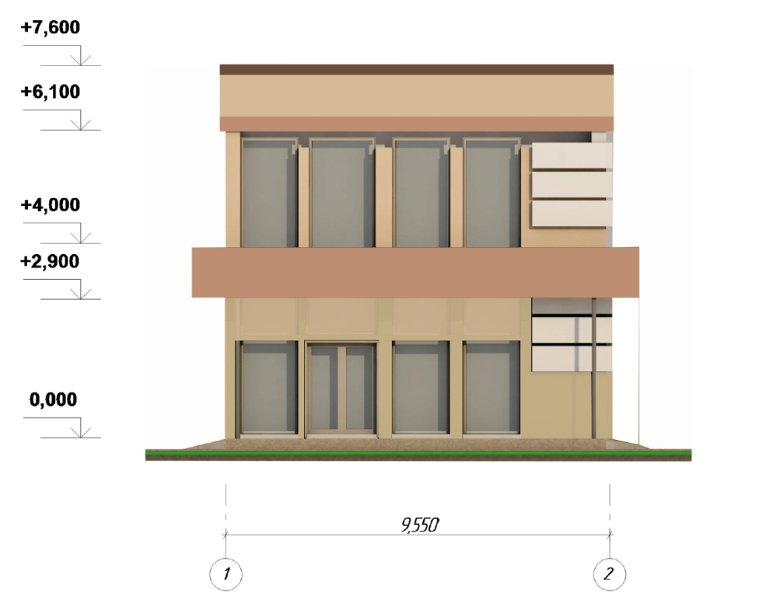

Схема благоустрою прилеглої території

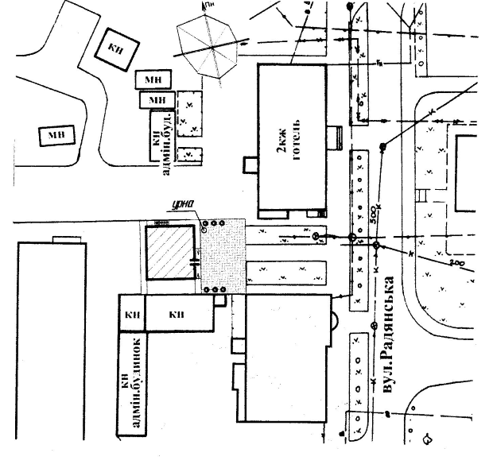

Керуючий справами (секретар)

виконавчого комітету Л.О.Тхоржевська

